Uluslararası İlişkiler Anabilim Dalı İlk Mezununu Verdi
“İkinci Dünya Savaşı Döneminde Krom Özelinde Türk-Alman Ticari İlişkileri” başlıklı tez çalışmasıyla Sinan Akses, 27 Şubat 2025 tarihinde gerçekleştirdiği başarılı tez savunmasının ardından Uluslararası İlişkiler Anabilim Dalı'nın ilk yüksek lisans mezunu olmuştur. Danışmanlığını Doç. Dr. Hülya Toker’in üstlendiği bu tezde, Türkiye'nin savaş yıllarında izlediği tarafsızlık politikası çerçevesinde krom ticareti aracılığıyla Almanya ile geliştirdiği ekonomik ilişkiler detaylı biçimde ele alınmakta; bu ilişkilerin dış politika ve savaş ekonomisi bağlamındaki etkileri analiz edilmektedir. Tez savunmasında değerli katkılarıyla sürece destek veren jüri üyeleri Doç. Dr. Sertan Akbaba ve Dr. Öğr. Üyesi Bengü Çelenk’e içten teşekkürlerimizi sunar, öğrencimizi ve danışman hocamızı tebrik ederiz.

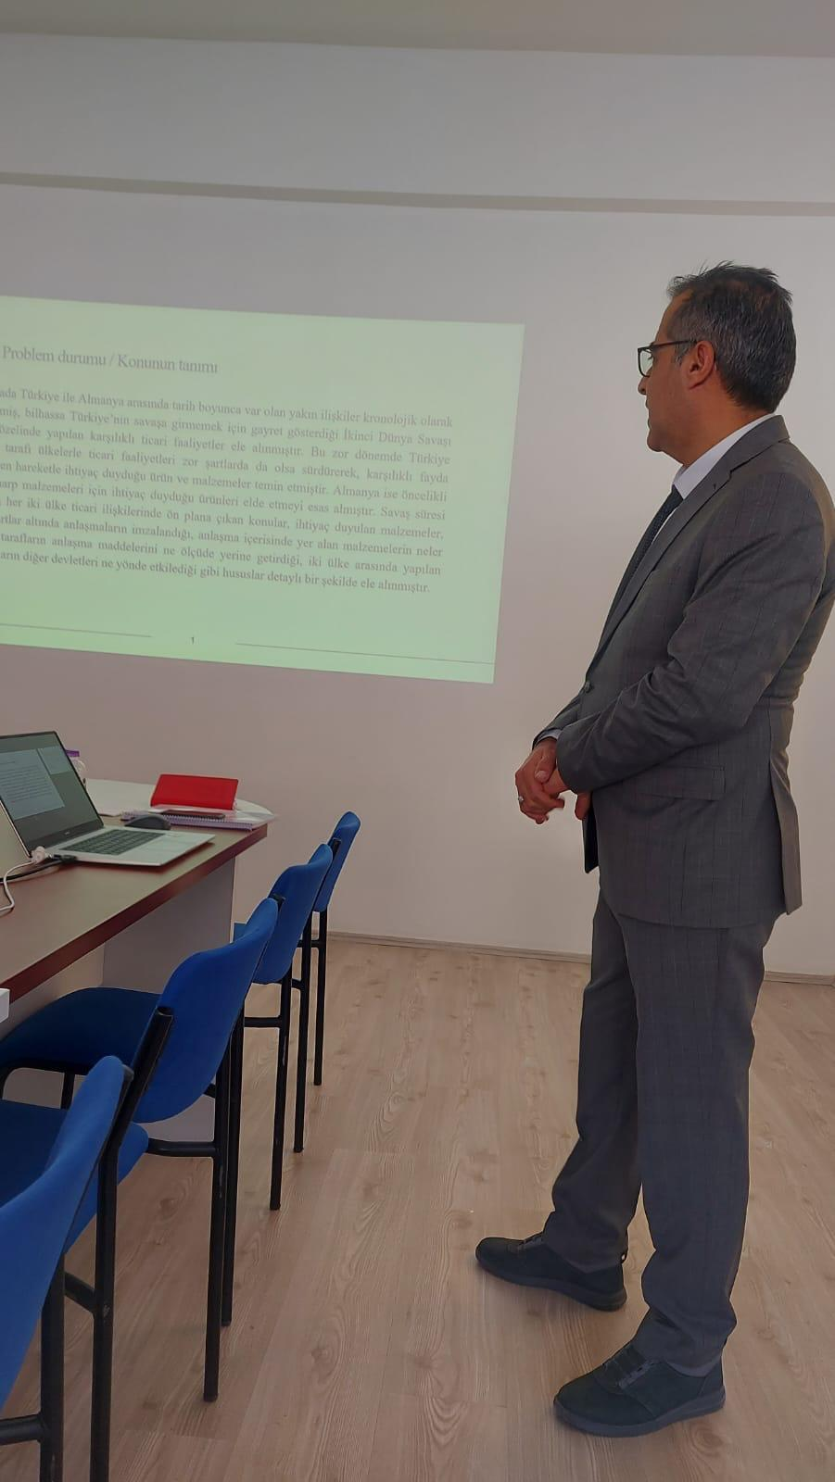 | 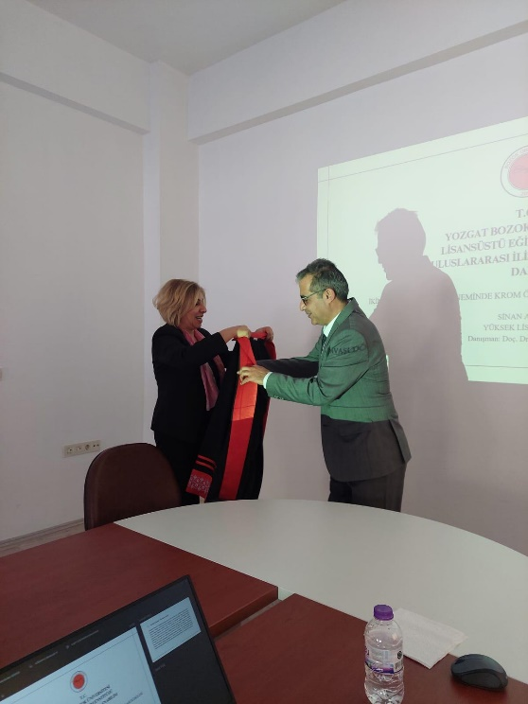
a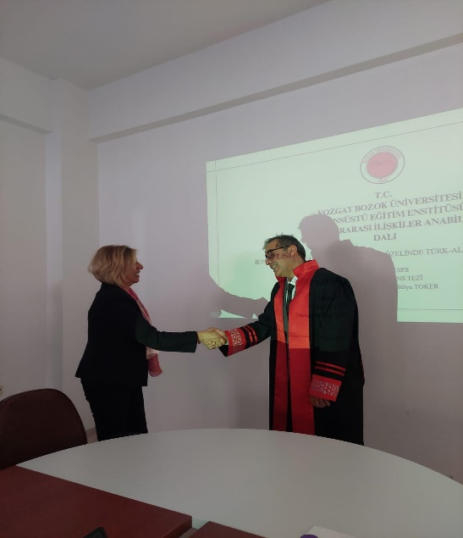 | 